КОНСУЛЬТАЦИЯ



ДЛЯ РОДИТЕЛЕЙ

«Семейный туризм – дело серьёзное!»

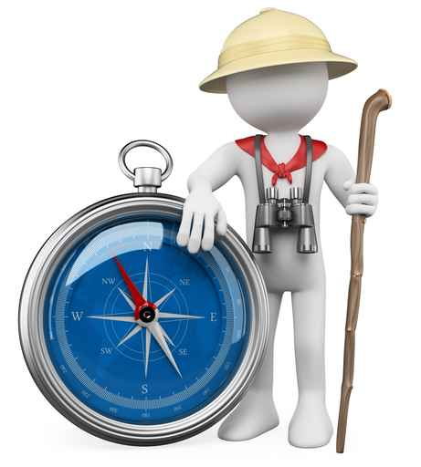

Планирование формы проведения отдыха выходного дня происходит в каждой семье с учетом ее интересов, склонностей, возможностей. Но**,** пожалуй, наиболее универсальным видом активного отдыха для всех членов семьи является туризм.

Под семейным туризмом мы понимаем – временные путешествия семьи, отличного от места постоянного жительства, совершаемые в свободное время. Главной чертой семейного туризма является взаимодействие всех членов семьи.

**Семейный туризм способствует:**

- сплоченности семьи и установлению эмоционального контакта, взаимопониманию, сотрудничества между родителями и детьми, коррекции детско-родительских отношений, реализации семейных ценностей;

- реализует потребность в отдыхе и физической активности;

- ориентирует на здоровый, активный образ жизни и освоение здоровьесберегающих технологий;

- способствует активной социализации детей, т.к. многие виды семейного туризма являются командными, совместная работа, сотрудничество, взаимодействие в команде создают естественные условия для приобретения социального опыта у детей.

Совместные походы способствуют укреплению семьи, формируют у детей важнейшие нравственные качества, развивают любознательность, приобщают к удивительному миру природы, воспитывая к ней бережное отношение.

Туризм служит надежным средством укрепления здоровья и восстановления сил, израсходованных за неделю. Сочетание всех основных составляющих полноценного отдыха (двигательной активности, благотворного воздействия природных факторов, познавательности, разнообразия впечатлений, общения с новыми людьми и т.п.) делают туризм одной из самых привлекательных и полезных форм проведения выходных дней.

Доказано, что продолжительное выполнение умеренной нагрузки в виде циклических упражнений (ходьбы, бега, прыжков, передвижений на велосипеде) способствует совершенствованию такого ценного оздоровительного качества, как выносливость. Именно это качество в сочетании с закаливанием обеспечит формирование механизмов эффективной профилактики массовых сердечнососудистых и респираторных заболеваний.

Совместные походы и поездки расширяют кругозор ребенка, формируют первичные представления об истории родного края, традициях и культуре народа. В семейном походе дети живут одними задачами с родителями, чувствуют причастность к общему делу, видят свою отдачу. Именно в походе сам по себе возникает тот духовный контакт, о котором многие родители только мечтают.

С приобретением опыта походной жизни у дошкольников формируются первоначальные навыки выживания в природной среде (умение ориентироваться на местности, разбить лагерь, разжечь и затушить костер, приготовить еду, оказать первую помощь пострадавшему и др.). У детей воспитываются самостоятельность, организованность, развивается воля. Опыт показывает, что дети, прошедшие физическую и психологическую подготовку к возможным экстремальным ситуациям, оказавшись одни в лесу, ведут себя максимально собранно, без паники и растерянности и пытаются найти выход из создавшегося положения.

Таким образом, семейный отдых в выходные дни в форме туристических прогулок и походов-экскурсий имеет целый ряд компонентов:

**Обычно в походах выходного дня ставятся следующие цели:**



1. Оздоровительные (закалка, получение запаса бодрости и работоспособности, эмоционально-психологическое оздоровление);
2. Спортивно-тренировочные (повышение спортивной квалификации, физическая тренировка, обучение преодолению естественных препятствий, тактике действий в экстремальных ситуациях.)
3. Познавательные (изучение родного края, знакомство с его историческими и природными достопримечательностями);
4. Развлекательные (игры, лотереи, соревнования, конкурсы по варов, знатоков природы, музыкальные и т.п.);
5. Эстетический (художественно-творческая деятельность на природе: рисование, сочинительство и т.п.).

Для однодневной туристической прогулки не нужно большого перечня специального инвентаря. Вес всей поклажи должен составлять не более 300-400 г (шорты, панама, вода, коврик и т.п.). Для старшего дошкольника и младшего школьника лучше приобрести хороший рюкзак, который прослужит не одному поколению и будет передаваться по наследству как реликвия.

Родителям следует научить ребенка заботиться о сохранности и чистоте личного снаряжения, участвовать в его ремонте и украшении. Вес рюкзака с содержимым для ребенка 5-6 лет должен составлять 1-1,5 кг, 7-8 лет — до 2-2,5 кг.

Безусловно, многие физически подготовленные дети могут переносить более значительные тяжести, однако при этом ребенок будет быстро уставать, снизится темп ходьбы, он перестанет замечать

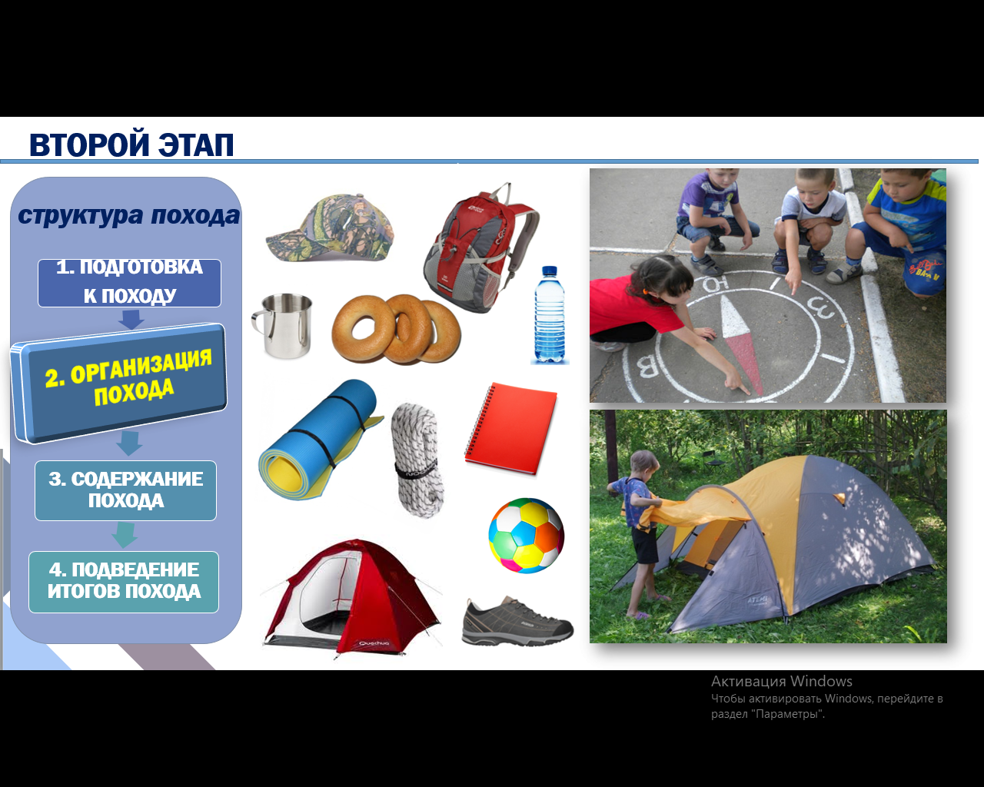достопримечательности, реагировать на слова и переключится только на свои ощущения. Поэтому не следует забывать об еще не окрепшем позвоночнике и позволять устанавливать рекорды по весу переносимого груза. В противном случае через 40-50 минут ходьбы малыш сам откажется от этой затеи и придется на ходу разгружать рюкзак упрямого туриста. Работоспособность и здоровье туриста зависят также от правильной укладки рюкзака. Надо так уложить вещи, чтобы, с одной стороны, было легко в любой момент найти нужную вещь, с другой — чтобы никакие твердые предметы не упирались в спину ребенка. Поэтому вдоль спины укладываются мягкие вещи, а с наружной стороны — игрушки, книги.

Посуда, предметы гигиены, компас могут располагаться в задних и боковых карманах.

Во время коротких и длительных привалов необходимо предусмотреть индивидуальные коврики. Длина его должна быть не меньше роста человека, чтобы можно было обеспечить отдых позвоночнику и ногам во время привалов, а также использовать на ночевках, а вот ширина — не более 60-70 см. Наиболее распространенным видом туристических ковриков является пенополиуретановый — сокращенно «пенка». Положенная на снег или на мокрую землю, она не даст замерзнуть за счет большого количества микропор с воздухом.

Следующим этапом в подготовке к походу является подбор обуви и одежды для ребенка и взрослых членов семьи.

Основной принцип, которого необходимо придерживаться в этом вопросе, — одежда должна быть не по сезону, а по погоде. Однако необходимо учесть не только состояние погоды (силу ветра, температуру, влажность воз духа) на момент начала похода, но и возможность ее изменения, особенно в случае многодневного похода. Обувь ребенка должна быть разношенной (на 1 размер больше), удобной, позволяющей вставить войлочную стельку и надеть два носка -



хлопчатобумажный и шерстяной, что способствует теплообмену. Это могут быть кроссовки, кеды. Одежда должна быть удобной для выполнения активных движений. Но даже летом, если запланирован

поход в лес, не следует надевать короткие шорты, чтобы уберечь ноги малыша от укусов клещей, порезов, царапин и прочих неприятностей. В прохладную по году рекомендуется иметь ветровую куртку .

В зимний период — это комбинезон для мальчиков, куртка с капюшоном и брюки на двойном синтепоне для девочек. Время выхода в поход обычно согласуется с участниками похода или движением транспорта в утренние часы.

Наиболее сложным для многих семей является вопрос определения физической нагрузки для детей во время движения по маршруту. Однако существуют определенные нормативы, сориентированные на физически нормально развитого ребенка. Так, считается, что общая протяженность маршрута для детей 5-7 лет может составлять от 3 до 6 км.

Зная своего ребенка, родители без труда определят соответствие характера физической нагрузки его возможностям. Обычно первыми признаками утомления являются вопросы типа «Когда мы придем?»,

«Долго еще идти?», капризы детей. При этом нет необходимости сразу приостанавливать движение, надо просто переключить внимание ребенка на другие объекты, поиграть в словесные игры, загадать загадки и т.п. Очень важно продумать организацию свободного времени на привале.

В поход можно взять фломастеры и краски с мольбертом и предложить ребенку запечатлеть в рисунке запомнившийся пейзаж. Если ребенок любит мастерить, то рекомендуется взять с собой пластилин, с помощью которого создаются диковинные поделки из природного материала (желудей, шишек, коряг, листьев).

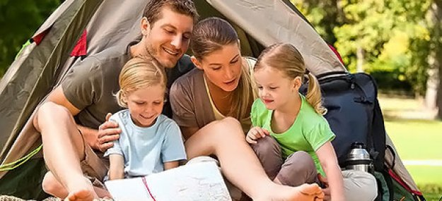Иногда можно устраивать маленькие концерты, участниками которых могут быть и самые младшие. Содержание деятельности детей и взрослых на привале должно быть согласовано с возможностями ребенка, чтобы не вызвать у него физического и психического переутомления.



Дневной сон, организованный в палатке или под тентом, поможет сохранить силы ребенка, обеспечит отдых, так необходимый для легковозбудимых детей. Особенно важно следовать этому требованию в многодневных походах и в жаркие дни. Если с первого дня будет установлено такое правило, то требования родителей не вызовут отрицательных реакций, а будут восприниматься как должное. Время и способ возвращения домой планируется заранее, и оно должно произойти засветло. Если участникам похода предстоит пройти достаточно большое расстояние, то прокладывается кратчайший обратный маршрут.